 | Всероссийская олимпиада по фундаментальным дисциплинам  РТУ МИРЭА  Отборочный этап  Дисциплина «Информатика»

Информация об участнике
Фамилия: | Иванов
Имя: | Иван
Отчество: | Иванович
Курс: | 2
Группа: | ХХХХ-01-25

Задача 1 (5 баллов)
Дан массив из N натуральных чисел. Необходимо разделить его элементы на 3 группы таким образом, чтобы суммы элементов в этих группах были как можно близки друг к другу. Решением задачи является одно число: максимальная разница между суммами получившихся групп.
Например, дан массив [1, 2, 3, 1, 4, 2, 3, 2]. Если его разделить на три группы так: [4, 3]; [3, 2]; [2, 2, 1, 1], то максимальная разница между суммами получившихся групп будет равна 2. Если же его разделить так: [1, 2, 3], [2, 4], [1, 3, 2], то 0 (это и будет ответ).

Формат входных данных
Элементы массива вводятся одной строкой через пробел.

Формат выходных данных
Выводится одно число – максимальная разница между суммами получившихся групп.

Пример
Входные данные | Выходные данные | Комментарий
6 10 4 3 7 4 | 3 | [4, 7], [10, 3], [6, 4]
3 10 8 6 3 2 | 1 | [8, 3], [10], [3, 6, 2]
43 88 20 80 11 | 14 | [80], [88], [43, 20, 11]

Код решения:
* Код решения задачи. Код программы копируется в виде текста.
Пример работы программы:
* Снимок или снимки экрана работы программы
Комментарии (при необходимости):

Задача 2 (5 баллов)
Дан сосуд, состоящий из нескольких прямоугольных полостей шириной 5 см и разделённых стенками, высоты которых заданы массивом натуральных чисел. Необходимо найти суммарную площадь прямоугольных полостей, если они заполнены водой (толщиной стенок пренебречь).
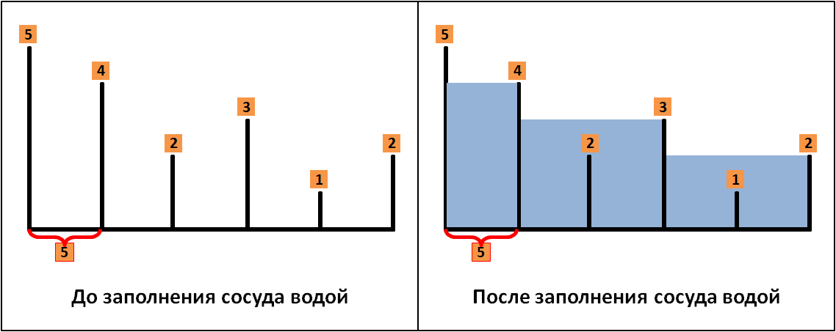

Формат входных данных
Элементы массива (высоты стенок сосуда) вводятся одной строкой через пробел.

Формат выходных данных
Выводится одно число – суммарная площадь прямоугольных полостей, если они заполнены водой.

Пример
Входные данные | Выходные данные | Комментарий
5 4 2 3 1 2 | 70 | см. рисунок к задаче
19 5 18 15 1 | 260
43 19 30 17 29 10 42 48 | 1505

Код решения:
* Код решения задачи. Код программы копируется в виде текста.
Пример работы программы:
* Снимок или снимки экрана работы программы
Комментарии (при необходимости):

Задача 3 (5 баллов)
На плоскости дано чётное количество точек с координатами X_{i}, Y_{i}. Никакие три точки не располагаются на одной прямой. Медианой такого множества точек называется прямая, проходящая через две его точки и разделяющая оставшееся множество точек на две равные по количеству точек группы. Найдите количество медиан для заданного набора точек.

Формат входных данных
В первой строке через пробел вводятся натуральные числа X_{i} – координаты точек (чётное число) по оси X.
Во второй строке через пробел вводятся натуральные числа Y_{i} – координаты точек (чётное число) по оси Y.

Формат выходных данных
Выводится одно число – количество медиан, существующее для данного множества точек.

Пример
Входные данные | Выходные данные | Комментарий
1 2 3 4 5 6  4 6 4 3 5 3 | 4 | Координаты точек:  [(1, 4), (2, 6), (3, 4), (4, 3), (5, 5), (6, 3)]
6 2 5 1 3 4  3 1 1 3 4 6 | 3
4 1 3 2  6 3 1 3 | 3

Код решения:
* Код решения задачи. Код программы копируется в виде текста.
Пример работы программы:
* Снимок или снимки экрана работы программы
Комментарии (при необходимости):

Задача 4 (5 баллов)
Дана шахматная доска размером N×N . Конь находится в клетке (X₁,Y₁), и ему нужно добраться до клетки (X₂,Y₂).
Найдите минимальное количество ходов, которое потребуется коню, чтобы достичь цели.
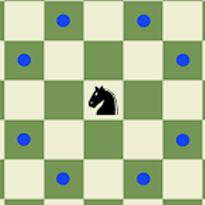 | 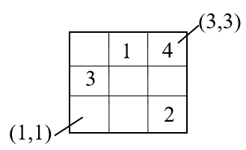
Рис. 1 – Перемещение коня | Рис. 2 – Проход коня из примера

Входные данные:
На первой строке задано число N — размер шахматной доски.
На второй строке через пробел записываются числа
X₁ Y₁ X₂ Y₂ — начальная и конечная позиции коня.

Выходные данные:
Выведите одно число — минимальное количество ходов, чтобы достичь цели. Если цели достичь нельзя, то выведете -1 .

Пример
Входные данные | Выходные данные
4  1 1 3 3 | 4
3  1 1 2 2 | -1
8  1 2 8 6 | 5

Код решения:
* Код решения задачи. Код программы копируется в виде текста.
Пример работы программы:
* Снимок или снимки экрана работы программы
Комментарии (при необходимости):

Задача 5 (5 баллов)
Имеется склад, на котором лежат товары различного объёма V_{i} . Для того, чтобы перевезти их всех в магазин был заказан грузовик вместимостью (по объёму) W. За какое наименьшее число поездок этот грузовик сможет перевезти все товары?

Формат входных данных
В первой строке вводится W – объём, который может перевезти грузовик.
Во второй строке через пробел вводятся V_{i} – объёмы товаров на складе. При этом известно, что количество товаров на складе не более 15 (иначе решение может искаться долго).

Формат выходных данных
Выводится одно число – минимальное количество поездок грузовика для перевозки всех товаров.

Пример
Входные данные | Выходные данные | Комментарий
10  2 3 3 4 3 5 | 2 | Жадный алгоритм даёт:  [5, 4], [3, 3, 3], [2] – 3 поездки.  Оптимальное же решение:  [5, 3, 2], [3, 3, 4] – 2 поездки
25  18 5 5 12 7 8 6 14 | 3
15  1 10 4 9 5 | 2
13  10 8 1 7 2 7 6 | 4

Код решения:
* Код решения задачи. Код программы копируется в виде текста.

Пример работы программы:
* Снимок или снимки экрана работы программы

Комментарии (при необходимости):

